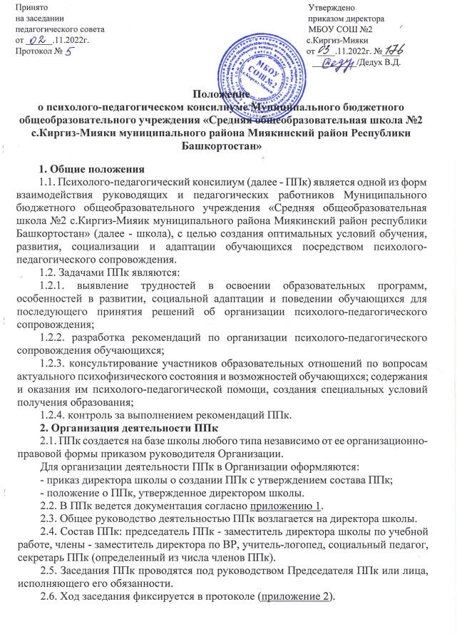
Протокол ППк оформляется не позднее пяти рабочих дней после проведения заседания и подписывается всеми участниками заседания ППк.
2.7. Коллегиальное решение ППк, содержащее обобщенную характеристику обучающегося и рекомендации по организации психолого-педагогического сопровождения, фиксируются в заключении (приложение 3). Заключение подписывается всеми членами ППк в день проведения заседания и содержит коллегиальный вывод с соответствующими рекомендациями, которые являются основанием для реализации психолого-педагогического сопровождения обследованного обучающегося.
Коллегиальное заключение ППк доводится до сведения родителей (законных представителей) в день проведения заседания.
В случае несогласия родителей (законных представителей) обучающегося с коллегиальным заключением ППк они выражают свое мнение в письменной форме в соответствующем разделе заключения ППк, а образовательный процесс осуществляется по ранее определенному образовательному маршруту в соответствии с соответствующим федеральным государственным образовательным стандартом.
Коллегиальное заключение ППк доводится до сведения педагогических работников, работающих с обследованным обучающимся, и специалистов, участвующих в его психолого-педагогическом сопровождении, не позднее трех рабочих дней после проведения заседания.
2.8. При направлении обучающегося на зональную психолого-медико-педагогическую комиссию (далее - ПМПК)*) оформляется Представление ППк на обучающегося (приложение 4).
Представление ППк на обучающегося для предоставления на ПМПК выдается родителям (законным представителям) под личную подпись.

3. Режим деятельности ППк
3.1. Периодичность проведения заседаний ППк определяется запросом школы на обследование и организацию комплексного сопровождения обучающихся и отражается в графике проведения заседаний.
3.2. Заседания ППк подразделяются на плановые и внеплановые.
3.3. Плановые заседания ППк проводятся в соответствии с графиком проведения, но не реже одного раза в полугодие, для оценки динамики обучения и коррекции для внесения (при необходимости) изменений и дополнений в рекомендации по организации психолого-педагогического сопровождения обучающихся.
3.4. Внеплановые заседания ППк проводятся при зачислении нового обучающегося, нуждающегося в психолого-педагогическом сопровождении; при отрицательной (положительной) динамике обучения и развития обучающегося; при возникновении новых обстоятельств, влияющих на обучение и развитие обучающегося в соответствии с запросами родителей (законных представителей) обучающегося, педагогических и администрации школы; с целью решения конфликтных ситуаций и других случаях.
3.5. При проведении ППк учитываются результаты освоения содержания образовательной программы, комплексного обследования специалистами ППк, степень социализации и адаптации обучающегося.
На основании полученных данных разрабатываются рекомендации для участников образовательных отношений по организации психолого-педагогического сопровождения обучающегося.
3.6. Деятельность специалистов ППк осуществляется бесплатно.
3.7. Специалисты, включенные в состав ППк, выполняют работу в рамках основного рабочего времени, составляя индивидуальный план работы в соответствии с планом заседаний ППк, а также запросами участников образовательных отношений на обследование и организацию комплексного сопровождения обучающихся.
Специалистам ППк за увеличение объема работ устанавливается доплата из стимулирующих выплат.

4. Проведение обследования
4.1. Процедура и продолжительность обследования ППк определяются исходя из задач обследования, а также возрастных, психофизических и иных индивидуальных особенностей обследуемого обучающегося.
4.2. Обследование обучающегося специалистами ППк осуществляется по инициативе родителей (законных представителей) или сотрудников школы с письменного согласия родителей (законных представителей) (приложение 5).
4.3. Секретарь ППк по согласованию с председателем ППк заблаговременно информирует членов ППк о предстоящем заседании ППк, организует подготовку и проведение заседания ППк.
4.4. На период подготовки к ППк и последующей реализации рекомендаций обучающемуся назначается ведущий специалист: учитель и/или классный руководитель, воспитатель или другой специалист. Ведущий специалист представляет обучающегося на ППк и выходит с инициативой повторных обсуждений на ППк (при необходимости).
4.5. По данным обследования каждым специалистом составляется заключение и разрабатываются рекомендации.
На заседании ППк обсуждаются результаты обследования ребенка каждым специалистом, составляется коллегиальное заключение ППк.
4.6. Родители (законные представители) имеют право принимать участие в обсуждении результатов освоения содержания образовательной программы, комплексного обследования специалистами ППк, степени социализации и адаптации обучающегося.

5. Содержание рекомендаций ППк по организации психолого-педагогического сопровождения обучающихся
5.1. Рекомендации ППк по организации психолого-педагогического сопровождения обучающегося с ограниченными возможностями здоровья конкретизируют, дополняют рекомендации ПМПК и могут включать в том числе:
-разработку адаптированной основной общеобразовательной программы;
-разработку индивидуального учебного плана обучающегося;
-адаптацию учебных и контрольно-измерительных материалов;
-предоставление услуг тьютора, ассистента (помощника), оказывающего обучающемуся необходимую техническую помощь, услуг по сурдопереводу, тифлопереводу, тифлосурдопереводу (индивидуально или на группу обучающихся), в том числе на период адаптации обучающегося в школе/учебную четверть, полугодие, учебный год/на постоянной основе.
- другие условия психолого-педагогического сопровождения в рамках компетенции школы.
5.2. Рекомендации ППк по организации психолого-педагогического сопровождения обучающегося на основании медицинского заключения могут включать условия обучения, воспитания и развития, требующие организации обучения по индивидуальному учебному плану, учебному расписанию, медицинского сопровождения, в том числе:
- дополнительный выходной день;
- организация дополнительной двигательной нагрузки в течение учебного дня/снижение двигательной нагрузки;
- предоставление дополнительных перерывов для приема пищи, лекарств;
- снижение объема задаваемой на дом работы;
- предоставление услуг ассистента (помощника), оказывающего обучающимся необходимую техническую помощь;
- другие условия психолого-педагогического сопровождения в рамках компетенции школы.
5.3. Рекомендации ППк по организации психолого-педагогического сопровождения обучающегося, испытывающего трудности в освоении основных общеобразовательных программ, развитии и социальной адаптации** могут включать в том числе:
- проведение групповых и (или) индивидуальных коррекционно-развивающих и компенсирующих занятий с обучающимся;
- разработку индивидуального учебного плана обучающегося;
- адаптацию учебных и контрольно-измерительных материалов;
- профилактику асоциального (девиантного) поведения обучающегося;
- другие условия психолого-педагогического сопровождения в рамках компетенции школы.
5.4. Рекомендации по организации психолого-педагогического сопровождения обучающихся реализуются на основании письменного согласия родителей (законных представителей).
6. Порядок хранения и срок хранения документов ППк
Всю документацию ППк ведет секретарь ППк.
Документация ППк хранится у председателя ППк.
Срок хранения документации 1 учебный год (с 01.09 по 31.08)

__________________________
* Приказ Министерства образования и науки Российской Федерации от 20 сентября 2013 г. N 1082 "Об утверждении Положения о психолого-медико-педагогической комиссии".
** Федеральный закон от 29 декабря 2012 г. N 273-ФЗ "Об образовании в Российской Федерации", статья 42

______________________________
* - утверждение плана работы ППк; утверждение плана мероприятий по выявлению обучающихся с особыми образовательными потребностями; проведение комплексного обследования обучающегося; обсуждение результатов комплексного обследования; обсуждение результатов образовательной, воспитательной и коррекционной работы с обучающимся; зачисление обучающихся на коррекционные занятия; направление обучающихся в ПМПК; составление и утверждение индивидуальных образовательных маршрутов (по форме определяемой образовательной организацией); экспертиза адаптированных основных образовательных программ ОО; оценка эффективности и анализ результатов коррекционно-развивающей работы с обучающимися и другие варианты тематик.
Приложение 1

Документация ППк
1. Приказ о создании ППк с утвержденным составом специалистов ППк;
2. Положение о ППк;
3. График проведения плановых заседаний ППк на учебный год;
4. Журнал учета заседаний ППк и обучающихся, прошедших ППк по форме:

№ | Дата | Тема заседания | Вид консилиума (плановый/внеплановый)

5. Журнал регистрации коллегиальных заключений психолого-педагогического консилиума по форме:
N  п/п | ФИО обучающегося, класс | Дата рождения | Инициатор обращения | Повод обращения в ППк | Коллегиальное заключение | Результат обращения
6. Протоколы заседания ППк;
7. Карта развития обучающегося, получающего психолого-педагогическое сопровождение (В карте развития находятся результаты комплексного обследования, характеристика или педагогическое представление на обучающегося, коллегиальное заключение консилиума, копии направлений на ПМПК, согласие родителей (законных представителей) на обследование и психолого-педагогическое сопровождение ребенка, вносятся данные об обучении ребенка в классе, данные по коррекционной-развивающей работе, проводимой специалистами психолого-педагогического сопровождения. Карта развития хранится у председателя консилиума и выдается администрации школы, педагогам и специалистам, работающим с обучающимся).
8. Журнал направлений обучающихся на ПМПК по форме:
N  п/п | ФИО обучающегося, класс/группа | Дата рождения | Цель направления | Причина направления | Отметка о получении направления родителями
Получено: далее перечень документов, переданных родителям (законным представителям)
Я, ФИО родителя (законного представителя) пакет документов получил(а). "__" ________ 20___ г. Подпись: Расшифровка: _________

Приложение 2

Протокол заседания психолого-педагогического консилиума
Муниципального бюджетного общеобразовательного учреждения «Средняя общеобразовательная школа №2 с.Киргиз-Мияки муниципального района Миякинский район Республики Башкортостан»
№ ____ от "____" ____________ 20___ г.
Присутствовали: _________________________________________________________
________________________________________________________________________________________________________________________________________________________________________________________________________________________ . Ф,И.О. (мать/отец ФИО обучающегося)______________________________________
________________________________________________________________________
Повестка дня:
- ______________________________________________________________
- ______________________________________________________________
Ход заседания ППк:
- ______________________________________________________________
________________________________________________________________________________________________________________________________________________________________________________________________________________________________________________________________________________________________________________________________________________________________________________________________________________________________________________________________________________________________________________________________________________________________________________________________________________________________________________________________________________________________________________________________________________
Решение ППк:
- __________________________________________________________________
________________________________________________________________________________________________________________________________________________________________________________________________________________________________________________________________________________________________________________________________________________________________________
Председатель ППк _________________/ Гумерова Э.Ф.
Члены ППк: ____________________/ Мусавирова Н.Ф.
____________________/ Зиянгирова Г.М.
____________________/ Галиева Г.А.
Другие присутствующие на заседании:
_________________/ ________________
_________________/ ________________
Приложение 3

Коллегиальное заключение психолого-педагогического консилиума
Муниципального бюджетного общеобразовательного учреждения «Средняя общеобразовательная школа №2 с.Киргиз-Мияки муниципального района Миякинский район Республики Башкортостан»
Дата "____" ____________ 20___ года

Общие сведения
ФИО обучающегося: _________________________________________________
Дата рождения обучающегося:______________________________________
Класс: _______________________________________
Образовательная программа: ___________________________________________

Причина направления на ППк: __________________________________________
____________________________________________________________________________________________________________________________________________________________________________________________________________________

Коллегиальное заключение ППк (выводы об имеющихся у ребенка трудностях (без указания диагноза) в развитии, обучении, адаптации (исходя из актуального запроса) и о мерах, необходимых для разрешения этих трудностей, включая определение видов, сроков оказания психолого-медико-педагогической помощи.
________________________________________________________________________________________________
________________________________________________________________________________________________________________________________________________________________________________________________________________________________________________________________________________________________________________________________________________________________________________________________________________________________________________________________
Рекомендации педагогам ______________________________________________
____________________________________________________________________________________________________________________________________________
Рекомендации родителям ______________________________________________
____________________________________________________________________________________________________________________________________________________________________________________________________________________
Приложение: (планы коррекционно-развивающей работы, индивидуальный образовательный маршрут и другие необходимые материалы):
Председатель ППк _________________/ Гумерова Э.Ф.
Члены ППк: ____________________/ Мусавирова Н.Ф.
____________________/ Зиянгирова Г.М.
____________________/ Галиева Г.А.
С решением ознакомлен(а) _________________/_______________________
(подпись и ФИО (полностью) родителя (законного представителя)
С решением согласен(на) _________________/________________________
(подпись и ФИО (полностью) родителя (законного представителя)
С решением согласен(на) частично, не согласен(на) с пунктами: __________
________________________________________________________________
________________________________________________________________
________________/________________________________________________
(подпись и ФИО (полностью) родителя (законного представителя)

Приложение 4
Представление психолого-педагогического консилиума
образовательной организации МБОУ СОШ №2 с.Киргиз-Мияки
муниципального района Миякинский район РБ
Общие сведения:
ФИО______________________________________________________________ дата рождения _________________ дата поступления в ОО _______________ класс/группа___________ форма организации образования ________________ программа обучения ________________________________________________ факты, способные повлиять на поведение и успеваемость ребенка (в ОО) _______________________________________________________________________ ________________________________________________________________________ микросоциальная среда, состав семьи, трудности, переживаемые в семье ________________________________________________________________________________________________________________________________________________________________________________________________________________________
Информация об условиях и результатах образования ребенка в ОО:
краткая характеристика познавательного, речевого, двигательного, коммуникативно-личностного развития ребенка на момент поступления в ОО: ________________________________________________________________________ ______________________________________________________________________________________________________________________________________________________________________________________________________ ______________
краткая характеристика познавательного, речевого, двигательного, коммуникативно-личностного развития ребенка на момент подготовки представления: _____________________________________________________ ________________________________________________________________________________________________________________________________________________________________________________________________________________________
динамика познавательного, речевого, двигательного, коммуникативно-личностного развития ________________________________________________________________ __________________________________________________________________ динамика освоения программного материала (соответствие объема знаний, умений и навыков требованиям программы) __________________________________________ __________________________________________________________________
Особенности, влияющие на результативность обучения:
общий уровень развития (соответствие возрасту) ________________________ особенности внимания ______________________________________________ особенности памяти ________________________________________________
темп деятельности __________________________________________________ работоспособность _________________________________________________ мотивация к обучению ______________________________________________ сензитивность в отношениях с педагогами в учебной деятельности _________ __________________________________________________________________ понимание речи ____________________________________________________ словарный запас ____________________________________________________ грамматический строй речи __________________________________________ звукопроизношение _________________________________________________ фонематические процессы; звуковой анализ, синтез ______________________ связная речь _______________________________________________________
темп и плавность речи, наличие заикания_______________________________ характерные ошибки при письме, чтении _______________________________ __________________________________________________________________
Отношение семьи к трудностям ребенка _______________________________ __________________________________________________________________ Получаемая коррекционно-развивающая, психолого-педагогическая помощь __________________________________________________________________ __________________________________________________________________
Поведенческие девиации: проявления агрессии (физической и/или вербальной) по отношению к другим (либо к животным), склонность к насилию, сквернословие ________________ __________________________________________________________________ отношение к курению, алкоголю, наркотикам, другим психоактивным веществам _________________________________________________________ дезадаптивные черты личности _______________________________________
Общий вывод: Заключение ППконсилиума __________________________________________ ________________________________________________________________________________________________________________________________________________________________________________________________________________________________________________________________________ Рекомендации ППконсилиума ________________________________________ ________________________________________________________________________________________________________________________________________________________________________________________________________________________________________________________________________

Председатель ППконсилиума __________________/ _______________
Дата составления _______________________
МП

Приложением к Представлению для школьников является табель успеваемости, заверенный личной подписью руководителя образовательной организации, печатью образовательной организации.

